I

SMLOUVA O DÍLO
uzavřehá v souladu s ustanovením § 2586 a násl. zákona č. 89/2012 Sb., občanský zákoník, v platném znění (,,Občanský zákoník" )

Čl.I SMLUVNÍ STRANY

OBJEDNATEL:
Univerzita Jana Evangelisty Purkyně v Ústí nad Labem - Pedagogická fakulta
Pasteurova 3544/1, 400 01 Ústí nad Labem IČO: 445 55 601, DIČ: CZ44555601
Zastoupena: doc. PaedDr. Ladislavem Bláhou, Ph.D.1. děkanem PF UJEP
(dále jen Objednatel)

ZHOTOVITEL:
IR.Construction s. r. o.
Drážďanská 856174B, 400 07 Ústí nad Labem IČO: 250 41 738, DIČ: CZ25041738
Zastoupen : Danielem Přibylem, jednatel, Ing. Karlem Složilem, jednatel Bankovní spojení: ČSOB a.s., č.ú.: xxx
Spisová značka: C 14364 vedená u Krajského soudu v ústí nad Labem
(dále jen Zhotovitel)
uzavřely níže uvedeného dne, měsíce, roku smlouvu o dílo na realizaci zakázky s názvem:

,,Realizace revizní šachty"

Čl. li PŘEDMĚT SMLOUVY

  - Zhotovitel se zavazuje provést dílo sjednané touto smlouvou, za podmínek stanovených v této smlouvě a v čase v ní dohodnutém je předat Objednateli. Objednatel se zavazuje dílo dokončené bez vad a nedodělků ve sjednané době převzít a Zhotoviteli v dohodnutém termínu zaplatit ve sjednané výši cenu díla.
  - Předmětem této smlouvy o dílo (dále jen „Smlouva") je provedení realizace revizní šachty na základě CN Zhotovitele ze dne 02.12.2025(dále jen „Dílo").
  - Zhotovitel bude provádět všechny své práce na díle v souladu se všemi platnými zákony české republiky, jinými předpisy, touto smlouvou i s příslušnými přílohami k této smlouvě, s technickými a kvalitativními normami.
  - Zhotovitel tímto výslovně prohlašuje, že předmět smlouvy obsahuje vše, co je potřeba k řádnému , včasnému a kompletnímu provedení díla.
  - Zhotovitel dokončí dílo úspěšným předáním s ohledem na svůj rozsah.
  - Místo provádění díla: Ústí nad Labem - Klíše, ul. české ml. 8 - areál PF UJEP

Čl. Ill DOBA PLNĚNÍ

3.1 Zhotovitel se zavazuje Dílo specifikované v čl li. dokončit v těchto termínech : Zahájení realizace: 02/2026 (dle vhodných klimatických podmínek) Dokončení celého Díla včetně protokolárního předání: 04/2026
_..,....-

Stránka 1 z 4

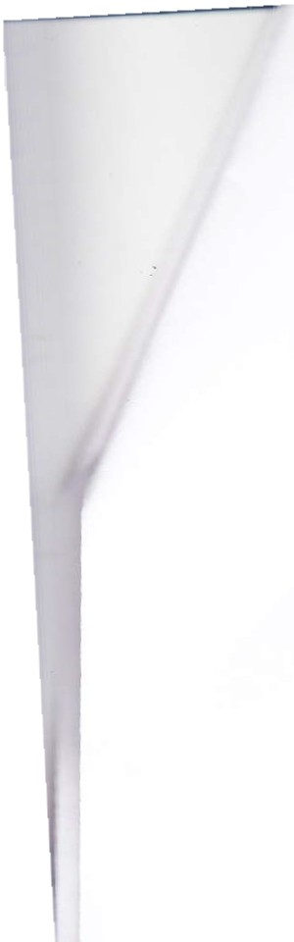Čl. IV CENA DÍLA
  - 2 ,e s:a ovena dohodou smluvních stran a činí: 143 867,14 Kč bez DPH
  - Z é a ' še smluvní ceny je možná jen formou písemného dodatku ke smlouvě , který bude sestaven na základě schválených změnových listů a podepsán oběma smluvními stranami.
  - Smluvní cena bude obsahovat veškeré náklady spojené s prováděním Díla, zejména náklady na materiály, pracovní síly, stroje, dopravu.
  - Jakákoli úprava ceny musí být dohodnuta včas před započetím daných prací a dodatek ke smlouvě o dílo uzavřen pouze před dokončením díla. Pro stanovení výše úpravy ceny budou použity jednotkové ceny uvedené v nabídce Zhotovitele. Pokud je použití jednotkových cen nemožné nebo chybí seznam jednotkových cen, bude stanovena podle ceníku Stavebních prací vydávaného společností ÚRS a.s. a dostupného na http://www.cs-urs.cz/ platného a účinného v době provedení změny Díla .

Čl. V PLATEBNÍ PODMÍNKY A FAKTURACE

\.
  - Smluvní strany se dohodly, že fakturace bude provedena po dokončení Díla a jeho předání Objednateli.
  - Faktury budou mít náležitosti podle zákona č. 235/2004 Sb., o dani z přidané hodnoty, ve znění pozdějších předpisů, a budou označeny zakázkovým číslem a názvem stavby.
  - Faktury budou zasílány Objednateli elektronicky na emailovou adresu ivan.bertl@ujep.cz
  - Splatnost faktur činí 14 kalendářn ích dnů ode dne prokazatelného doručení faktury odsouhlasené smluvními stranami.
  - Platby budou probíhat výhradně v CZK bezhotovostní formou převodem na bankovní účet Zhotovitele. Pro úhradu sankcí platí stejné platební podmínky jako pro zaplacení faktury. Za den uhrazení faktury se považuje den odepsání předmětné částky z účtu Objednatele ve prospěch účtu Zhotovitele.

Čl. VI PODMÍNKY PROVEDENÍ DÍLA
  - Zhotovitel provede a dokončí předmět díla nebo jeho část v rozsahu, kvalitě a termínech , daných touto smlouvou a jejími přílohami a předá je dokončené ve všech podrobnostech Objednateli k termínu dokončení díla.
  - • Zhotovitel odpovídá za řádnou ochranu svých prací po celou dobu jejich provádění a dále za ochranu veškerých výrobků, nářadí a materiálu, které dopravil na stavbu.
  - Zhotovitel ručí za to, že v rámci provádění prací dle této Smlouvy nepoužije žádný nebezpečný nebo nevhodný (neschválený) materiál.
  - Zhotovitel jmenuje odpovědného a kompetentního zástupce, který bude řídit práce na staveništi a bude odpovědný za ochranu zdraví a bezpečnost na stavbě.
  - Zhotovitel je povinen udržovat na staveništi pořádek a čistotu, neprodleně odstraňovat odpady a nečistoty vzniklé při provádění díla, a to v souladu se zákonem o odpadech a stavebním zákonem . Zhotovitel je povinen neprodleně odstraňovat veškerá znečištění a poškození komunika cí, ke kterým dojde provozem v průběhu provádění díla, jak vyplývá z příslušných zákonů.
  - Zhotovitel je oprávněn svěřit provedení části díla třetí osobě (Podzhotoviteli) za dodržení podmínek stanovených touto smlouvou. Zhotovitel přitom odpovídá Objednateli, jako by tuto část díla prováděl sám.
  - Po celou dobu provádění díla zajistí Zhotovitel bezpečnost práce a provozu, zejména dodržování předpisů o bezpečnosti a ochraně zdraví při práci, požární ochrany, ŽP.
  - Objednatel je oprávněn kontrolovat způsob provádění díla Zhotovitelem. Za účelem provádění kontroly mají zástupci Objednatele kdykoliv přístup na staveniště.

Čl. VII PŘEDÁNÍ DÍLA
  - Zhotovitel splní svou povinnost provést dílo, nebo jeho část, jeho řádným provedením a předáním Objednateli v souladu s ustanoveními této smlouvy. Dílo se považuje za řádně a včas dokončené,
Stránka 2 z 4

pokud bylo provedeno bez vad a nedodělků, má vlastnosti stanovené právními předpisy, touto smlouvou a pokud bylo převzato Objednatelem.
  - O předání předmětu díla, nebo jeho části, bude sepsán předávací protokol, který podepíše Objednatel a Zhotovitel.

  - Nebezpečí škody na díle nebo jeho části nebo jeho zničení přechází ze Zhotovitele na Objednatele dnem, ve kterém došlo k úspěšnému předání a převzetí Díla.

Čl. VIII ODPOVĚDNOST ZA VADY
  - Zhotovitel odpovídá za to, že dílo bude mít vlastnosti stanovené v právních předpisech, v této smlouvě, jejich přílohách.
  - Práva z titulu odpovědnosti za vady Díla náležející Objednateli jsou stanovena Občanským zákoníkem , touto Smlouvou obecně. '"

Čl. IX ZÁRUKA ZA DÍLO
  - Záruční doba činí 24 měsíců ode cine předání - a převzetí dokončeného díla mezi Objednatelem a Zhotovitelem. Podmínkou záruky je užívání díla k běžným účelům. Záruka se nevztahuje na běžná opotřebení, ani na závady způsobené násilně, vyšší mocí apod. Zhotovitel se zavazuje Objednatelem zjištěné a bez zbytečného odkladu reklamované vady, za něž Zhotovitel odpovídá, bezplatně odstranit.
  - Záruka se nevztahuje na vady způsobené třetí osobou, nevhodným užíváním apod.
  - Objednatel je povinen vady písemně reklamovat u Zhotovitele na emailovou adresu: xxx bez zbytečného odkladu po jejich zjištění. V reklamaci musí být reklamovaná vada popsána a uvedeno místo kde a způsob, jak se projevuje.

Čl. X SMLUVNÍ POKUTY
  - V případě prodlení s termínem dokončení díla, je Objednatel oprávněn účtovat Zhotoviteli smluvní pokutu ve výši 0,2 % z ceny díla za každý den prodlení.
  - V případě prodlení s termínem splatnosti faktury je Zhotovitel oprávněn účtovat Objednateli úrok z prodlení ve výši 0,2 % z dlužné částky za každý den prodlení.
  - Takto sjednané sankce nemají vliv na případnou povinnost náhrady škody. Sjednané sankce hradí povinná strana nezávisle na tom, zda a v jaké výši vznikne druhé straně v této souvislosti škoda, kterou lze vymáhat samostatně.

Čl. XI ODSTOUPENÍ OD SMLOUVY
  - Od této smlouvy může odstoupit kterákoliv smluvní strana, pokud lze prokazatelně zjistit podstatné porušení této smlouvy druhou smluvní stranou. Právní účinky odstoupení od smlouvy nastávají dnem následujícím po písemném doručení oznámení o odstoupení druhé smluvní straně;

  - Objednatel je oprávněn odstoupit od smlouvy v případě, že Zhotovitel opakovaně nebo závažně poruší své povinnosti vyplývající z této smlouvy. Odstoupení musí být přiměřeně odůvodněné a Objednatel musí umožnit zhotoviteli nápravu. Odstoupení od smlouvy musí být učiněno písemně a doručeno Objednateli, přičemž účinky odstoupení nastávají dnem doručení písemného oznámení Objednateli nebo jiným dnem určeným v písemném oznámení.

  - Pokud před dokončením díla dojde k odstoupení od smlouvy, provede nezávislý znalecký subjekt ocenění soupisů provedených prací směrnými cenami ÚRS proti zaplaceným částkám a na základě tohoto ocenění bude provedeno vzájemné finanční vyrovnání.

Čl. XII OSTATNÍ UJEDNÁNÍ
  - Smluvní strany se vždy pokusí dosáhnout smírného řešení sporů, které mohou vzniknout při plnění této smlouvy. Pro případ sporu vzniklých na základě nebo v souvislosti s touto smlouvou se smluvní

Stránka 3 z 4

strany doh I na místní příslušnosti soudu podle§ 89a zákona č. 99/1963 Sb., občanský soudní řád, v pla ném znění, tak, že příslušným soudem je soud v obvodu sídla Zhotovitele.
  - Ta o Smlouva se řídí a bude vykládána v souladu s právem České republiky, zejména příslušnými ustanoveními Občanského zákoníku. Výklad na základě obchodních zvyklostí se vylučuje.

Čl. XIII ZÁVĚREČNÁ UJEDNÁNÍ
  - V případě, že se některé ustanovení této smlouvy stane či ukáže být neplatným, neuc1nným, či zdánlivým, tato neplatnost, neúčinnost ani zdánlivost nebude mít vliv na platnost zbývajících ustanovení této smlouvy. Smluvní strany se zavazují nahradit takové neplatné, neúčinné, popř. zdánlivé ustanovení platným a účinným ustanovením se stejným nebo alespoň obdobným významem tak, aby úmysl stran nebyl takovou změnou dotčen.
  - Tato Smlouva je vyhotovena elektronicky a podepsána zaručeným elektronickým podpisem založeným na kvalifikovaném certifikátu pro elektronický podpis nebo kvalifikovaným elektronickým podpisem. ,.
  - 3 Smluvní strany jsou povinny se vzájemně informovat o změně údajů uvedených v článku I. této smlouvy.
  - Tato smlouva nabývá účinnosti dnem podpisu Smluvními stranami.

Příloha: CN (rozpočet) ze dne 02.12.2025

15 -01- 2JZS
V ústí nad Labem dne .........

Za Objednatele UJEP

x
Za Zhotovitele IR.Construction s. r. o.

x

./

„

Stránk a 4 z 4


UJEP - vodovodní šachta - Nabídka  Po is | Cena
SO 01: Stavební objekt 01 | 143 867,14
001: Zemní práce | 34452,44
002: Základy | 1 061,73
003: Svislé konstrukce | 48 319,26
004: Vodorovné konstrukce | 6190,52
006: Úpravy povrchu | 15 039,00
099: Přesun hmot HSV | 6 589,57
711: Izolace proti vodě a vlhkosti | 18 900,97
722: Vnitřní vodovod | 3 646,00
767: Konstrukce záme čnické | 9 357,55
783: Nátěry | 310,11
Celkem (bez DPH) | 143867,14

Vyivořeno systémem euroCALC4 1/2

UJEP - vodovodní šachta - Nabídka

Pof.

Obje

SO 01: Stavební objekt 01

Po is MJ v· mě ra Jedn. Cena Cena

143 867,14

Oddi / 1..
001: Zemní ráce
34 452 44

13i 113701 Hloubeni ne a ažen "ch ·am v soudržn·ch horninách tříd těžitelnosti I sku in 1 a 2 ručně
Vyka;: \'Ym&: 50".{, objemu:2.6' 3.7'2,95"0,5
m3 14 190
1.:,190
758 54
10 763 26

S? 131151100 jHloubenl jam nezaoažen,jch v hornině třidv těžitelnosti I skupiny 1 a 2 objem do 20 m3 strojně m3 I 14190 I 433 02 I 6155 73

3 j SP
Vyl..-az V'jměr. 50% cbjemu;2,6"3,7'2,95"0,5

17415110 1 IZásyp jam šachet rýh nebo kolem objektů sypaninou se zhutněním
Vykaz výměr; 2,6"3,7"2,95
-10,T:>4
14,190
m3 11 525 I
28,379
• 10,754
159 11 I

2 804 26

3 j SP 139001101 IPf lplalek za zliže nf wkooávkv v blizkostt podzemního vedeni m3 s ooo I 59915 j 2 995 75

SP | 16715 11 01 Nakládáni "kooku z hornin t1'/dv těžitelnosti I sku in 1 až 3 do 100 m3 | m3 | 10.754 | 169.27 | 1 820.32
SP | 16 751117 Vodorov11é remlst ění res9000do10000m 'koku/s oan'n zhoinin tríd těžitelnosti sku in 1až3 | m3 | 10.754 | 302.29 | 3 250 80
WkazY)'mer: 2,4·2. s, · ,754...1 "1"0,23 10,754

6 I SP 171201231 jP opl atek za uložen/ zeminy a kamení na recyklační skládce (sk!ádkovné j kód odoadu 17 05 04 Výkazvýměr: 10,754'1 ,76:, 18,927
1 I 1a _9 21 I
18,927
352.00 I 6 662 32

Oddil 002: Základ
SP 213311151 Polštáre zhutněné ood základ ze štěrkodrt i netfiděné Výl,:.ai výměr: 0,1' 3' 2,25
m3 0.675
0,675
157294
106173
1 061 73

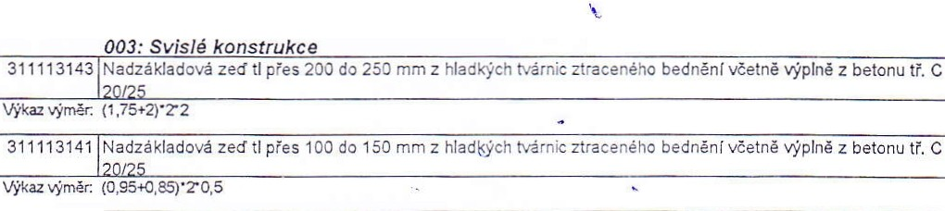Vyka.z výměr. \'Xon:1•J1'.ě pr.12 mm;{(2. 1.75)"2"2"4 0,S5+(),esr :r 2'4 )"0.S1 0CO
Oddíl
SP
m2
15,000
1 745,08
48 319 26
26176,18
15,000
SP
m2
1,800
1 199,21
2156,58
1,800
2 j SP 311361821 IWztu.ž nosnVch zd i betonářskou oceli 10 505
, I
0 .29s I
55 1sg 66 I
16 532 . 58
svisle pr 12 mm:{(1,75• 2)'2' 3'8 +{0,95+-0.€5)"2'0 ,S·S)'0.85/10:0

přesahy a prc7e2:o.2sa·o,15
18 SP 389381001IDobet onován/ orefabr ikovan,jch konstrukcí
Vyka:z vým.;r: (2.s· 1.;s.o.ss·o ,, s..1.s·o .J·4 -0,sro.Y21·0.1

O,Oe6 0,172
0,256
0,039
m3 o 15s I
0,155

9 350.89) . 144705

19 SP 311351311 IZřizenl iednostranného bedněni nosnych nadzákladoVých zdi
WkzzVVměr: (1,75+2,S-.0,65' 0.75)'2'0 , t
m 2 o.94a I
o.
1 348.43 I
127764

20 SP | 311351312 Odstran"ěnf· ednostranného bednění nosn·ch nad2ák!ado· ch zdi | m2 | 0.948 | 223 24 | 211 .63
26 SP | 389361001 Do lňu·rcr · tuž refab rikova n· ch konstrukcí z betonářské oceli |  | O 011 | 47 098.81 | 515.59
 | Wkaz v-j·měr. pr.12 mm:(1,75·3+2,5"2)"0.69'1 ,2/100J |  | 0,011

Oddil 004: Vodorovné konstrukce |  |  |  | 6 190 52
1 SP | kus | 3 000 | 228 .74 | 68622
2 H | kos | 3.00 0 | 326 00 | 97800
3 SP | kus | 4 000 | 277 43 | 1109 72
4 H | kus | 4 000 | 657 00 | 2 62800
10 SP |  | 0.016 | 13 008 75 | 20216

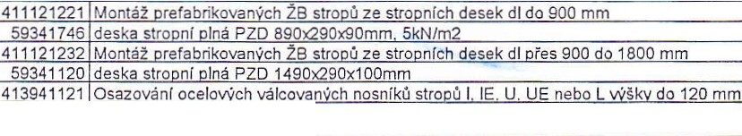Výkazv-jmér. 1120;1,4"11,1"1,03/1000 0 , 016
Výkazvýměr. 1120;1,4' 11,1/100J
11 H I 13010714 locel profilová jakost S235JR (11 375) průrez l (IPN) 120
0,016
1 I
0 .015 J
3s 500 oo I
58642

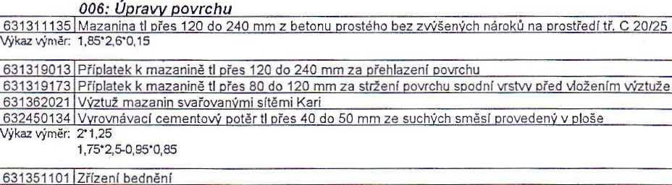 Oddí l
SP

SP
SP
SP
SP

8 I SP
\lýl<az Yyměi": 0 ,2"(2,6+1,85)"2

m3

m3 m3

m2

m2 I

O 722
0,722

0.722
O 722
0.047
6 068
zsoo
3,568
, 150 I
1,760

5 292 61

358.09
217 51
38 770 62
785 52

486 45 I

15 039 00
3 818 62

258 .54
15704
1 822 22
4 766 15

865 89

SP 63 1351102 Odstraněni bedněni m2

1 780

111 79

198 98

21 SP 622111121 V s ravenI lokáInf cementovou maltou vně"š/ch stěn betone · ch nebo železobetone · ch
Výkaz Y)'mk pod hydroizolačni stěrku;21,35
m2 21 350
21,350
147 61
3 151 56

6 58957
Oddíl  I SP I | 099: Pfesun hmot HSV  998011001 )Presun hmot pro budow zděné v do 6 m | , I | 15250 I | 43210 I | 6 589,57
Oddil | 711: Izolace rotivodě a vlhkosti |  |  |  | 18 900 97

SP 711111001 Provedení izolace roti zemn/ vlhkosti vodorovné za studena natěre enetračnlm Výkaz \-',;měr: 2,5"1,75
2,5"1,75-0,95"0,85

m2 7 943
4,375
3,568

13 ,76

109 26

2 I SP 711112001 IProvedenl izolace proti zemní vlhkosti svislé za studena nátěrem penetračním Vfkaz výměr: (2,5 +1,75)"2"2,3+(0,95+0,85)" 2"0,5
 | SP | 711113115 | r:ce proti vlhkosti na vodorovné ploše za studena těsnicí hmotou dvousložkovou na bázi polymery modifikované | m2 | 7,942 | 419,98 | 3 335,45
 | SP | 711113125  _ | Izolace proti vlhkosti na svislé ploše za studena těsnicí hmotou dvousložkovou na bázi polymery modifikované  . ,_ ,, .......1.. ,. | m2 | 21,350 | 440,11 | 9 396,25
 | SP | 711772121 | !zolace nr ti vodě o racován/trubn/ho rostu u na nlášt'ovou troubu D do 200 mm tmelem |  | 3 000 | 1 752 99 | 5 258 97
 | SP | 998711101 | Přesun hmot tonážní oro izolace oroti vodě. vlhkosti a olvnům v ob"ektech v do 6 m |  | O 125 | 1 307 97 | 164 12

m2 21.350 I
21,350
2983 I 636.92

3 646 00
Oddíl
13 SUB
kus 2,000 1 823,00 3 646,00

Oddil
767: Konstrukce zámečnické
9 357,55

I SP I 767995114 IMontáž atypick,jch zámečnických konstrukcí hmotnosti pfes 20 do 50 kg Výkaz\-ýměr: poklopA TYP0, 95 x0,85;40
kg 40.000 I
<0,000
68 56 I 2 742 34

2 j H j 13611301 Jplech oceloW žebrovan,j jakost S235JR slza ti 3mm tabule
Výkaz vjměr: 1,05"0.95"28"1,25/1000
H I 1301073R (ocel profilová jakost S235JR
 |  |  | 0,010
SLIB |  |  | 40000 | 68 00 | 2 720 00
SP |  |  | 40000 | 56 14 | 2 245 59
SP |  |  | 0053 | 1 639 64 | 8610
Oddil 783: Nátě |  |  |  |  | 31011
24 SP 7 3314101 Základní "ednon | ásobn· s ntetic ' nátěr zámečnick' ch konstrukcí | m2 | O 720 | 147 02 | 105 86

, I o 035 I
0,035
1 I o 010 I
34 100 oo I

37 300 00)

1190 52

373 00

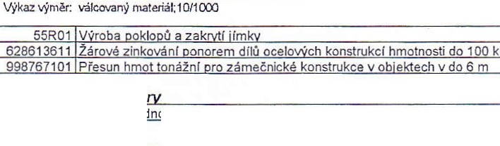\/ykazvýměr: 1,5"0,48

25 SP 783317105 IKrycl jednonásobn,j synteticky samozákladujlcí nátěr zámečnických konstrukci
Výkaz \ffměr: 0,72'2

0,720
m2 1440 I
1,440

141 4 I

204 25

Vytvoreno systěmem euroCALC4

2/2

